Министерство образования и молодежной политики Свердловской области

государственное автономное профессиональное образовательное учреждение

Свердловской области

Ирбитский аграрный техникум

**«МАТЕМАТИКА»**

Методические указания и контрольные задания

для студентов-заочников по специальности

36.02.02 «Зоотехния»

Зайково

2023 г.

Методические указания и контрольные задания по дисциплине «Математика**»** для студентов-заочников по специальности 36.02.02 «Зоотехния».

Зайково, ГАПОУ СО «Ирбитский аграрный техникум», 2023.

|  |  |  |
| --- | --- | --- |
| Автор: | преподаватель | О.В.Аверкиева |
|  | первой к.к. |  |
|  |  |  |
|  |  |  |
| Рецензенты: |  |  |
|  |  |  |

ЦЕЛИ ОСВОЕНИЯ ДИСЦИПЛИНЫ

Целями освоения дисциплины «Математика» являются:

* формирование представлений о математике как универсальном языке науки, средстве моделирования явлений и процессов, об идеях и методах математики;
* развитие логического мышления, пространственного воображения, алгоритмической культуры, критичности мышления на уровне, необходимом для будущей профессиональной деятельности, а также последующего обучения в высшей школе;
* овладение математическими знаниями и умениями, необходимыми в повседневной жизни, для изучения естественнонаучных дисциплин на базовом уровне, для получения образования в областях, не требующих углубленной математической подготовки;
* воспитание средствами математики культуры личности, понимания значимости математики для научно-технического прогресса, отношения к математике как к части общечеловеческой культуры через знакомство с историей развития математики, эволюцией математических идей.

Задачи дисциплины:

* систематизация сведений о числах;
* изучение новых видов числовых выражений и формул; совершенствование практических навыков и вычислительной культуры, расширение и совершенствование алгебраического аппарата, сформированного в основной школе, и его применение к решению математических и нематематических задач;
* расширение и систематизация общих сведений о функциях, пополнение класса изучаемых функций, иллюстрация широты применения функций для описания и изучения реальных зависимостей;
* изучение свойств пространственных тел, формирование умения применять полученные знания для решения практических задач;
* развитие представлений о вероятностно-статистических закономерностях в окружающем мире, совершенствование интеллектуальных и речевых умений путем обогащения математического языка, развития логического мышления;
* знакомство с основными идеями и методами математического анализа.

МЕСТО ДИСЦИПЛИНЫ В СТРУКТУРЕ образовательной ПРОГРАММЫ

Дисциплина входит в цикл общеобразовательных дисциплин.

## Задания к контрольной работе по дисциплине и методические указания к их выполнению

ОБЩИЕ МЕТОДИЧЕСКИЕ УКАЗАНИЯ

Математика — одна из самых важных фундаментальных наук. В эпоху компьютеризации значительно расширяется область применения теорети­ческой и вычислительной математики.

Методические указания ставят своей целью оказать помощь студентам заочной формы обучения в организации самостоятельной работы по овладе­нию системой знаний, умений, навыков в объеме действующей программы. Студентам рекомендуется изучать материал по следующей методике:

1. Ознакомиться с содержанием программы, просмотреть рекомен­дуемые учебные пособия. Выбрать 1—2 учебника по курсу или по теме в качестве основных.

2. Изучить соответствующий материал курса по учебнику, составить его конспект.

К выполнению контрольной работы следует приступать только после овладения соответствующим материалом. При выполнении контрольной работы следует руководствоваться следующими указаниями:

1. Контрольную работу выполняют в отдельной тетради школьного формата в клетку. Следует пронумеровать страницы и оставить на них поля не менее 3 см для замечаний преподавателя.

2. На обложке тетради должен быть приклеен титульный лист ут­вержденного образца и заполнен по форме.

3. Работу выполняют чернилами одного цвета, аккуратно, разборчиво.

4. Каждое задание выполняют с новой страницы.

5. Решения задач желательно располагать в порядке номеров, ука­занных в задании.

6. Условия задач необходимо переписывать полностью в контроль­ную тетрадь.

7. Чертежи следует выполнять карандашом с использованием чер­тежных инструментов, аккуратно.

8. Решения задач должны сопровождаться краткими, но обоснован­ными пояснениями, используемые формулы нужно выписывать.

9. В конце работы следует указать список литературы, поставить да­ту выполнения и подпись.

10. Контрольная работа должна быть выполнена в срок в соответст­вии с учебным планом-графиком.

11. Работа, выполненная не по своему варианту,не учитывается и возвращается студенту без рецензии.

***Контрольная работа состоит из десяти вариантов. Вариант выбирается по последней цифре шифра.***

***Вариант 1.***

1. Мощность  постоянного  тока  (в ваттах)  вычисляется по формуле P = I2R,  где I - сила тока (в амперах),  R  - сопротивление  (в  омах).  Пользуясь этой формулой,  найдите  сопротивление  R (в омах), если  мощность  составляет  144 Вт, а сила тока равна 4 А.

2. План местности разбит на клетки. Каждая клетка обозначает квадрат  10×10 м.

Найдите  площадь участка, изображённого на плане. Ответ дайте в м2.

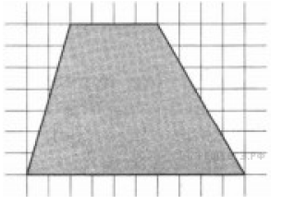

3. Семья  из  трёх  человек планирует  поехать из  Санкт­Петербурга  в  Вологду.  Можно ехать поездом, а можно — на своей машине.  Билет на  поезд на  одного человека стоит  770  рублей.  Автомобиль расходует  9 литров  бензина на  100  километров  пути,  расстояние  по шоссе равно 700 км,  а цена бензина равна 50  рублей  за литр.  Сколько рублей придётся  заплатить за  наиболее  дешёвую  поездку на троих туда и обратно?

4. Найдите значение выражения log510+ log5 12,5 .

5. Найдите объём правильной четырехугольной пирамиды, сторона основания которой равна 6, а боковое ребро равно  .

6. Найдите sin 2α , если соs α = 0,8 и -90о < α < 0о.

***Вариант 2.***

1. Найдите m из равенства F=m·a , если a = 12 и F = 84.
2. Дачный участок имеет форму прямоугольника со сторонами 25 метров и 30 метров. Хозяин планирует обнести его забором и разделить таким же забором на две части, одна из которых имеет форму квадрата. Найдите суммарную длину забора в метрах.

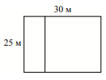

1. На кольцевой дороге расположены четыре бензоколонки: A, B, C и D.

Расстояние между A и B — 50 км, между A и C — 40 км, между C и D – 25 км, между  D  и  A  - 35 км (все  расстояния  измеряются  вдоль  кольцевой  дороги  в кратчайшую сторону). Найдите расстояние между B и C.

4. Найдите корень уравнения: $\sqrt{3х+49}$ =10

5.Сколько воды вместится в резервуар конической формы высотой 5 м и радиусом основания 5 м. Плотность воды 1000 кг/м3.

6. Найдите соs α , если sin α = -0,6 и -90о < α < 0о.

***Вариант 3.***

1. ЕГЭ по информатике сдают 18 выпускников школы, что составляет четверть  от общего числа выпускников. Сколько выпускников этой школы не сдавали экзамен по информатике?
2. На клетчатой бумаге с размером клетки 1х1 изображен параллелограмм. Найдите его площадь.

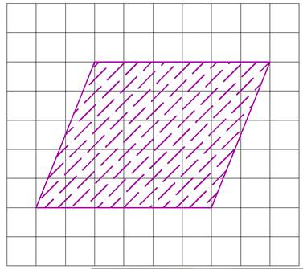

3.На графике показан процесс разогрева двигателя легкового автомобиля. На оси абсцисс откладывается время в минутах, прошедшее от запуска двигателя, на оси ординат — температура   двигателя  в  градусах  Цельсия.

Определите по графику, сколько минут двигатель нагревался от температуры 60 °C  до температуры 90 °C.

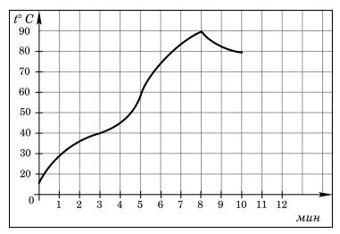

1. Найдите значение выражения: ($\sqrt{23}+3)(\sqrt{23}-3)$.
2. Сколько кубиков с ребром 2 см можно отлить из металлического шара диаметром 4 см?

6. Найдите  sin 2α , если cos α =0,6 и -90о < α < 0о.

***Вариант 4.***

1. Призёрами городской олимпиады по математике стали 24 ученика, что составило 30 % от числа участников. Сколько человек участвовало в олимпиаде?

2.  На координатной прямой отмечены точки A, B, C и D.

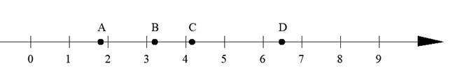

Каждой точке соответствует одно из чисел в правом столбце. Установите соответствие между указанными точками и числами.

|  |  |
| --- | --- |
| ТОЧКИ | ЧИСЛА |
| A | https://documents.infourok.ru/63bbdbe9-9d94-4cae-a8af-5520e47d56b7/0/image018.gif |
| B | https://documents.infourok.ru/63bbdbe9-9d94-4cae-a8af-5520e47d56b7/0/image019.gif |
| C | https://documents.infourok.ru/63bbdbe9-9d94-4cae-a8af-5520e47d56b7/0/image020.gif |
| D | https://documents.infourok.ru/63bbdbe9-9d94-4cae-a8af-5520e47d56b7/0/image021.gif |

1. В таблице показано распределение медалей на XXII Зимних Олимпийских играх в Сочи среди команд, занявших первые 10 мест по количеству золотых медалей.

|  |  |  |  |  |  |
| --- | --- | --- | --- | --- | --- |
| Место | Команда | Медали | | | |
| золотые | серебряные | бронзовые | всего |
| 1 | Россия | 13 | 11 | 9 | 33 |
| 2 | Норвегия | 11 | 5 | 10 | 26 |
| 3 | Канада | 10 | 10 | 5 | 25 |
| 4 | США | 9 | 7 | 12 | 28 |
| 5 | Нидерланды | 8 | 7 | 9 | 24 |
| 6 | Германия | 8 | 6 | 5 | 19 |
| 7 | Швейцария | 6 | 3 | 2 | 11 |
| 8 | Белоруссия | 5 | 0 | 1 | 6 |
| 9 | Австрия | 4 | 8 | 5 | 17 |
| 10 | Франция | 4 | 4 | 7 | 15 |

Определите с помощью таблицы, сколько серебряных медалей у команды, занявшей второе место по числу золотых медалей.

4. Найдите корень уравнения: https://documents.infourok.ru/63bbdbe9-9d94-4cae-a8af-5520e47d56b7/0/image006.gif.

5. Найдите площадь боковой поверхности тела, полученного при вращении прямоугольного треугольника с катетами 4 см и 7 см, вокруг большего катета.

6. Найдите соs 2α , если sin α = -0,8 и 180о < α < 270о.

***Вариант 5.***

1. Для ремонта требуется 63 рулона обоев. Какое наименьшее количество пачек обойного клея нужно для такого ремонта, если 1 пачка клея рассчитана на 6 рулонов?

2. Найдите площадь фигуры изображенной на рисунке с размером клетки 1 х 1.

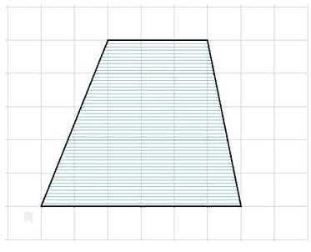

3. Турист подбирает экскурсии. Сведения об экскурсиях представлены в таблице.

|  |  |  |
| --- | --- | --- |
| Номер экскурсии | Посещаемый объект | Стоимость (руб.) |
| 1 | Крепость, загородный дворец | 350 |
| 2 | Музей живописи | 200 |
| 3 | Парк | 150 |
| 4 | Парк, музей живописи | 300 |
| 5 | Парк, крепость | 300 |
| 6 | Загородный дворец | 200 |

Пользуясь таблицей, подберите набор экскурсий так, чтобы турист посетил четыре объекта: крепость, загородный дворец, парк и музей живописи, а суммарная стоимость экскурсий не превышала 650 рублей.

4. Найдите корень уравнения https://documents.infourok.ru/63bbdbe9-9d94-4cae-a8af-5520e47d56b7/0/image024.gif

5. Сколько воды вместится в резервуар конической формы высотой 6 м и радиусом основания 4 м. Плотность воды 1000 кг/м3.

6. Найдите соs2α , если sin α = -0,6 и 270о < α < 360о.

***Вариант 6.***

1. Площадь земель фермерского хозяйства, отведённых под посадку сельскохозяйственных культур, составляет 72 гектара и распределена между зерновыми и овощными культурами в отношении 7:2 соответственно. Сколько гектаров занимают овощные культуры?

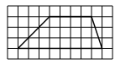2. На клетчатой бумаге с размером клетки 1×1 изображена трапеция.

Найдите длину средней линии этой трапеции.

3. Василий Иванович для строительства своего дома планирует купить 48 м3пеноблоков в одном из трёх строительных магазинов. В приведенной ниже таблице представлены цены и условия доставки.

|  |  |  |  |
| --- | --- | --- | --- |
| Магазин | Стоимость пеноблоков,  руб. за 1 м3 | Стоимость доставки, руб. | Дополнительные условия |
| А | 3100 | 10000 | При заказе от 160 000 рублей доставка бесплатная |
| Б | 3000 | 12000 | При заказе от  180 000 рублей доставка бесплатная |
| В | 3200 | 9000 | При заказе от 150 000 рублей доставка бесплатная |

Сколько  рублей придется заплатить за самую дешевую покупку с доставкой?

4. Найдите корень уравнения 3х-3 = 81.

5.Сколько кубиков с ребром 3 см можно отлить из металлического шара диаметром 4 см?

6. Найдите sin 2α , если cosα = 0,6 и 270о < α < 360о.

***Вариант 7.***

1. Площадь земель фермерского хозяйства, отведённых под посадку сельскохозяйственных культур, составляет 24 гектара и распределена между зерновыми и овощными культурами в отношении 5:3 соответственно. Сколько гектаров занимают овощные культуры?

2. На клетчатой бумаге с размером клетки 1 × 1 изображён треугольник. Найдите его площадь.

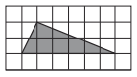

3. Мощность отопителя в автомобиле регулируется дополнительным сопротивлением. При этом меняется сила тока в электрической цепи электродвигателя: чем меньше сопротивление, тем больше сила тока и быстрее вращается мотор отопителя. На графике показана зависимость силы тока от величины сопротивления. На горизонтальной оси отмечено сопротивление в Омах; на вертикальной оси — сила тока в Амперах. Определите по графику, на сколько Омов увеличилось сопротивление в цепи при уменьшении силы тока с 12 Ампер до 4 Ампер

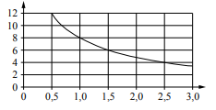

4. Найдите корень уравнения log8 (5х+ 47) =3 .

5. Сколько шариков диаметром 3 см можно отлить из металлического куба с ребром 6 см?

6. Найдите sin 2α , если cosα = - 0,6 и 90о < α < 180о.

***Вариант 8.***

1. Держатели дисконтной карты книжного магазина получают при покупке скидку 5%. Книга стоит 140 рублей. Сколько рублей заплатит держатель дисконтной карты за эту книгу?

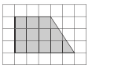

2. План местности разбит на клетки. Каждая клетка обозначает квадрат 1 м × 1 м. Найдите площадь участка, изображённого на плане. Ответ дайте в квадратных метрах.

3. В таблице приведены данные о шести чемоданах.

|  |  |  |  |  |
| --- | --- | --- | --- | --- |
| Номер чемодана | Длина (см) | Высота (см) | Ширина (см) | Масса (кг) |
| 1 | 65 | 40 | 25 | 19 |
| 2 | 84 | 72 | 49 | 24 |
| 3 | 92 | 80 | 36 | 23 |
| 4 | 75 | 60 | 45 | 25 |
| 5 | 83 | 65 | 48 | 22,5 |
| 6 | 95 | 75 | 42 | 30 |

По правилам авиакомпании сумма трёх измерений (длина, высота, ширина) чемодана, сдаваемого в багаж, не должна превышать 203 см, а масса не должна быть больше 23 кг. Какие чемоданы можно сдать в багаж по правилам этой авиакомпании?

4. Найдите корень уравнения log2(3- x) =6.

5. Какое количество нефти (в тоннах) вмещает цилиндрическая цистерна, диаметр которой 18 м и высота 7 м, если плотность нефти 850 кг/м3?

6. Найдите cos2α , если sinα = 0,8 и 90°< α < 180° .

***Вариант 9.***

1. Ивану Кузьмичу начислена заработная плата 20 000 рублей. Из этой суммы вычитается налог на доходы физических лиц в размере 13%. Сколько рублей Иван Кузьмич получит после уплаты этого налога?

2.На координатной прямой отмечены точки A, B, C и D .



Каждой точке соответствует одно из чисел в правом столбце. Установите соответствие между указанными точками и числами.

|  |  |
| --- | --- |
| ТОЧКИ | ЧИСЛА |
| A | log210 |
| B | 7/3 |
| C |  |
| D | (3/5)-1 |

3. Для обслуживания международного семинара необходимо собрать группу переводчиков. Сведения о кандидатах представлены в таблице.

|  |  |  |
| --- | --- | --- |
| Номер переводчика | Язык | Стоимость услуг  (руб. в день) |
| 1 | Немецкий, испанский | 7000 |
| 2 | Английский, немецкий | 6000 |
| 3 | Английский | 3000 |
| 4 | Английский, французский | 6000 |
| 5 | Французский | 2000 |
| 6 | Испанский | 4000 |

Пользуясь таблицей, соберите хотя бы одну группу, в которой переводчики вместе владеют четырьмя иностранными языками: английским, немецким, французским и испанским, а суммарная стоимость их услуг не превышает 12 000 рублей в день.

4. Найдите значение выражения log31,8+ log3 5 .

5. Вода в сосуде цилиндрической формы находится на уровне h = 80 см. На каком уровне окажется вода, если её перелить в другой цилиндрический сосуд, у которого радиус основания в 4 раза больше, чем у данного? Ответ дайте в сантиметрах.

6. Найдите , если $\cos{α=-0,8}$ и 180°< α < 270°.

***Вариант 10.***

1. Билет на автобус стоит 15 рублей. Какое максимальное число билетов можно будет купить на 100 рублей после повышения цены билета на 20%?
2. B3Найдите площадь четырёхугольника, изображённого на клетчатой бумаге с размером клетки 1 см × 1 см (см. рисунок). Ответ дайте в квадратных сантиметрах.
3. Строительная фирма планирует купить 70 м3 пеноблоков у одного из трёх поставщиков. Цены и условия доставки приведены в таблице. Сколько рублей нужно заплатить за самую дешёвую покупку с доставкой?

|  |  |  |  |
| --- | --- | --- | --- |
| **Постав­щик** | **Стоимость  пеноблоков  (руб. за 1 м3 )** | **Стоимость**  **доставки  (руб.)** | **Дополнительные**  **условия доставки** |
| А | 2 600 | 10 000 | Нет |
| Б | 2 800 | 8 000 | При заказе товара на сумму свыше 150 000 рублей доставка бесплатная |
| В | 2 700 | 8 000 | При заказе товара на сумму свыше 200 000 рублей доставка бесплатная |

1. Найдите корень уравнения .
2. Объём первого цилиндра равен 12 м³. У второго цилиндра высота в три раза больше, а радиус основания в два раза меньше, чем у первого. Найдите объём второго цилиндра (в м³).
3. Найдите , если  и 0°< α < 90°.

справочный материал

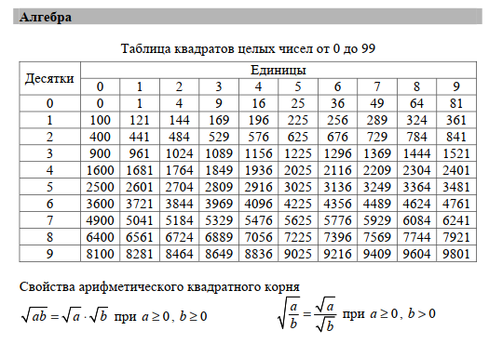

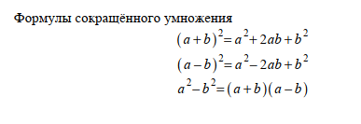

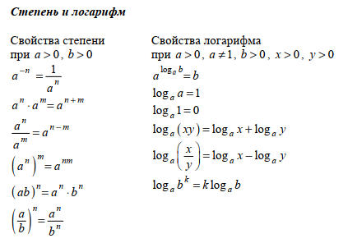

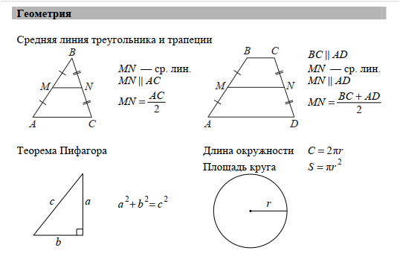

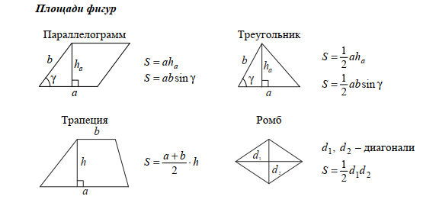

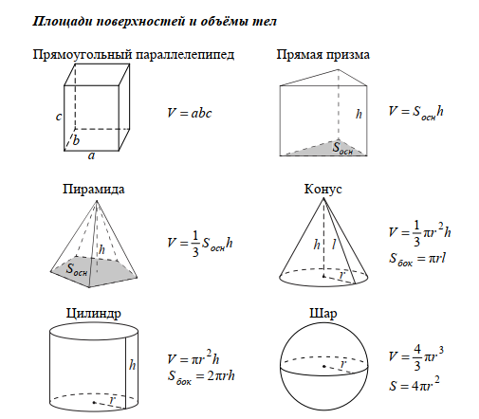

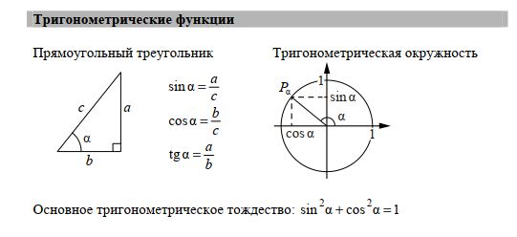

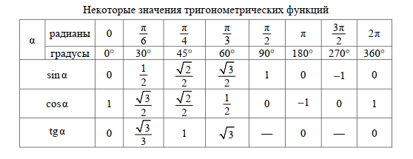

**Образец титульного листа**

Министерство образования и молодежной политики Свердловской области

государственное автономное профессиональное образовательное учреждение

Свердловской области

Ирбитский аграрный техникум

КОНТРОЛЬНАЯ РАБОТА

по дисциплине «Математика»

Выполнил студент

ФИО___________

сп. 36.02.02

«Зоотехния»

Шифр - ______

Зайково

2023 г.